**DESAIN OUTLET PEMBANGKIT LISTRIK TENAGA MIKROHIDRO UNTUK PENGENDALIAN DEBIT ALIRAN TINGGI PADA SALURAN DRAINASE DI JALAN SALATIGA KOTA MALANG**

**Adhitya T. Darmawan1, Laksni Sedyowati2, Nanang Mudjito2**Jurusan Teknik Sipil, Fakultas Teknik, Universitas Merdeka Malang  
Jalan Terusan Dieng No. 62-64 Klojen, Pisang Candi, Kec. Sukun, Kota Malang, Jawa Timur 65146

1Mahasiswa Jurusan Teknik Sipil Universitas Merdeka Malang  
korespondensi : adarmawan120@gmail.com  
2Dosen Bidang Keahlian Keairan Jurusan Teknik Sipil Universitas Merdeka Malang

**ABSTRAK :** Pembangkit Listrik Tenaga Mikrohidro (PLTMH) adalah pembangkit listrik berskala kecil yang menggunakan potensi aliran air yang terdapat di saluran irigasi, drainase dan sungai. Dalam perencanaan PLTMH di Jalan Salatiga Kota Malang, peniliti menggunakan konsep drainase berwawasan lingkungan pada desain outlet PLTMH dengan tujuan untuk mengendalikan debit aliran tinggi yang ada di saluran drainase Jalan Salatiga Kota Malang.Konsep drainase berwawasan lingkungan (*ecodrain*) yang memerlukan lahan yang tidak luas, mampu diandalkan untuk suatu sistem pengendali debit di suatu saluran air atau sungai. Pengoperasian pintu sorong di inlet dan outlet PLTMH juga dimanfaatkan sebagai sistem pengendali debit aliran tinggi. Peneliti dalam pengambilan data debit saluran drainase menggunakan aturan SNI mengenai tata cara pengukuran debit aliran sungai dan saluran terbuka menggunakan alat ukur arus dan pelampung. Dari hasil pengamatan, didapat hubungan tinggi muka air dan debit yang kuat dengan nilai R² = 0,8464 dan persamaan y = 6,1826x1.8236. Dari hasil analisis hubungan tinggi muka air dan debit, didapat debit sebesar 16,27 m³/detik pada saat tinggi muka air mencapai 1,7 meter dan debit yang masuk ke PLTMH sebesar 1,3 m³/detik. Dari hasil perencanaan *ecodrain*, didapat unit kolam retensi mampung menampung air sebesar 60,74 m³, sumur resapan dapat meresapkan air sebesar 1,347 m³/detik dan bioretensi meresapkan air sebesar 1,085 m³/detik. Pada saat debit aliran tinggi pintu outlet ditutup supaya air dari PLTMH bisa masuk ke unit-unit *ecodrain*, sedangkan pintu inlet tetap dibuka pada saat debit aliran rendah maupun tinggi.

**Kata Kunci : PLTMH, *Ecodrain*, Sistem Pengendali Debit.**

**PENDAHULUAN**

**Latar Belakang**

Pembangkit Listrik Tenaga Mikrohidro (selanjutnya disebut PLTMH) adalah pembangkit listrik berskala kecil dengan output tidak lebih dari 100 KW, menggunakan potensi aliran air yang terdapat di saluran irigasi, drainase dan sungai. Karena konstruksi yang sederhana, mudah dioperasikan, perawatan yang mudah dan tidak memerlukan biaya yang tinggi, PLTMH dapat digunakan di daerah mana saja yang terdapat saluran air maupun sungai (Riadi, 2016).

Pembangunan PLTMH tipe *run off river* di Jalan Salatiga Kota Malang memanfaatkan aliran air yang ada di saluran drainase jalan tersebut. Selain digunakan untuk menghasilkan energi listrik, pembangunan PLTMH tersebut juga dimanfaatkan untuk mengurangi debit aliran tinggi yang ada di saluran drainase Jalan Salatiga. Debit aliran tinggi yang ada di saluran drainase Jalan Salatiga bisa mengakibatkan luapan air yang berasal dari saluran drainase. Penggunaan konsep drainase berwawasan lingkungan atau *ecodrain* pada outlet PLTMH direncanakan mampu mengendalikan debit aliran tinggi pada saluran drainase Jalan Salatiga, Kota Malang.

Tujuan dari penelitian ini adalah membuat desain drainase berwawasan lingkungan atau *ecodrain* pada outlet pembangkit listrik sebagai pengendali debit aliran tinggi menggunakan kolam retensi, sumur resapan dan bioretensi.

Kolam retensi dalam buku Sistem Drainase Perkotaan Kementrian Pekerjaan Umum adalah prasarana drainase yang berfungsi untuk menampung dan meresapkan air hujan di suatu wilayah. Kolam retensi dibagi 2 macam tergantung dari bahan pelapis dinding dan dasar kolam, yaitu kolam alami dan kolam buatan.

Sumur resapan merupakan lubang galian kecil yang diisi dengan agregat, biasanya dengan kerikil atau batuan. Fungsi dari sumur resapan adalah sebagai sistem infiltrasi yang digunakan untuk pengendalian aliran permukaan dari atap bangunan. Kegunaan lain dari sumur resapan adalah untuk membuat daerah tangkapan dari inflow berbentuk aliran permukaan langsung. Sumur resapan menyediakan perlakuan utama dengan proses yang sama dengan infiltrasi air tanah, yang didalamnya ada proses pengikatan, penyaringan dan penurunan bakteri. (Budinetro dkk., 2012)

Konsep bioretensi pertama kali dikembangkan oleh Prince George’s County, Maryland, Department of Environmental Resources pada awal 1990. Metode yang digunakan merupakan kombinasi dari filtrasi dengan proses fisik dan penyerapan dengan proses biologis (Budinetro dkk., 2012).

**METODE PENELITIAN**

Peralatan yang digunakan untuk membantu peneliti mendapatkan data-data yang dibutuhkan dan juga keselamatan kerja peneliti itu sendiri, adalah sebagai berikut :

1. Meteran *roll meter*, untuk mengukur dimensi saluran.
2. Penggaris kayu, untuk mengukur kedalaman aliran.
3. Potongan kayu, sebagai media apung.
4. *Stopwatch*, untuk pengukuran waktu.
5. Peralatan tulis, untuk penulisan hasil survei.
6. Sepatu boots, untuk keselamatan kerja peneliti.

**Lokasi Penelitian**

Lokasi penelitian terletak pada sebagian area saluran drainase di kawasan Jalan Salatiga, Kelurahan Sumbersari, Kota Malang. Pemilihan lokasi tersebut karena sering terjadi luapan air dari saluran drainase yang menyebabkan terjadinya genangan di permukaan tanah.

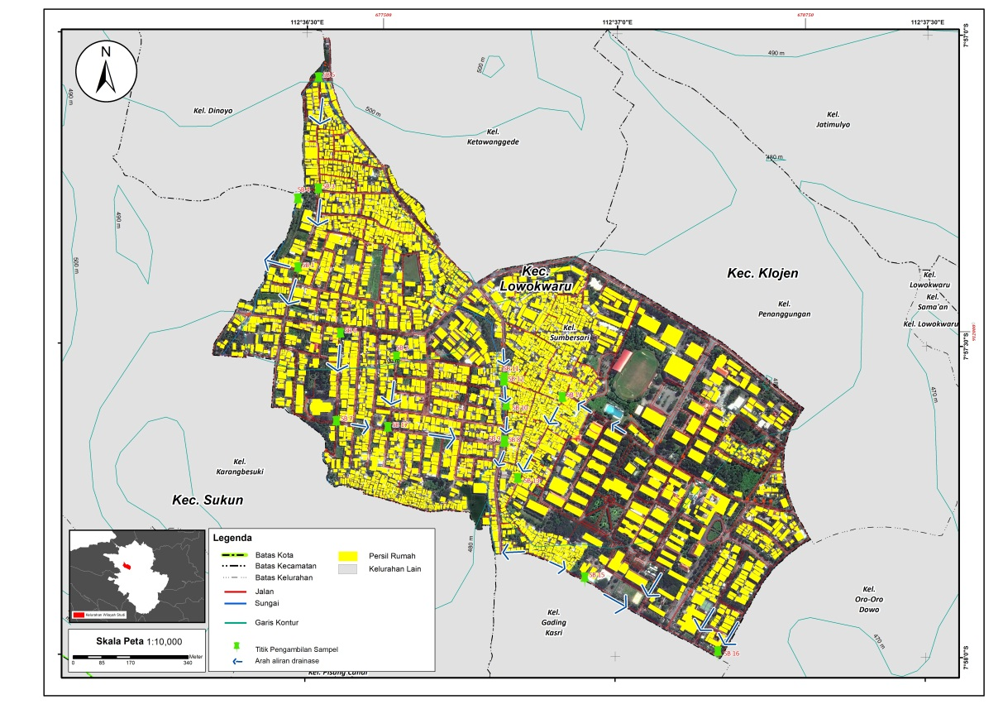

Gambar 1. Peta Kelurahan Sumbersari, Kecamatan Lowokwaru, Kota Malang.

Saluran drainase yang berada di Jalan Salatiga terbentang dari timur yang berbatasan dengan area kampus Universitas Negeri Malang sampai ke barat ke Jalan Bogor. Panjang saluran tersebut mencapai 50 meter lebih, dimana hulu berada di barat dan hilir di timur.

Bagian dari saluran drainase yang diamati berada di depan Kantin Kaisar, karena bentuk penampang yang relatif lurus dan tidak ada aliran air yang memutar.

Panjang saluran yang diamati harus 3 kali lebar saluran, sesuai dengan ketentuan SNI mengenai tata cara pengukuran debit aliran sungai dan saluran terbuka menggunakan alat ukur arus dan pelampung.

**Pengukuran Debit**

Pengukuran dilakukan selama tiga bulan dengan 26 pengulangan pengamatan. Pengukuran debit dilakukan dengan asumsi pada saluran, alat peraga dan pengamat. Pengukuran debit meliputi :

1. Pengukuran Penampang Saluran.
2. Pengukuran Kedalaman Aliran.
3. Pengukuran Kecepatan Aliran.

**Pengukuran Penampang Saluran**

Pengukuran penampang saluran dilakukan di dua titik. Titik yang pertama di titik hulu dan titik kedua berada di titik hilir. Pengukuran penampang dilakukan dengan menggunakan meteran berjenis *roll meter* dengan bahan yang elastis. Panjang saluran dinotasikan dengan (L), sedangkan lebar saluran dinotasikan dengan (B1) untuk lebar saluran titik hulu dan (B2) untuk lebar saluran titik hilir.

**Pengukuran Kedalaman Aliran**

Pengukuran kedalaman aliran dilakukan di titik hulu dan titik hilir. Pada masing-masing profil terdapat 3 titik yaitu pertama di 1/3 kiri lebar saluran (H1-1 ;H2-1), kedua di tengah saluran (H1-2;H2-2) dan ketiga di 1/3 kanan lebar saluran (H1-3;H2-3). Penempatan tiap titik diilustrasikan di Gambar 2.

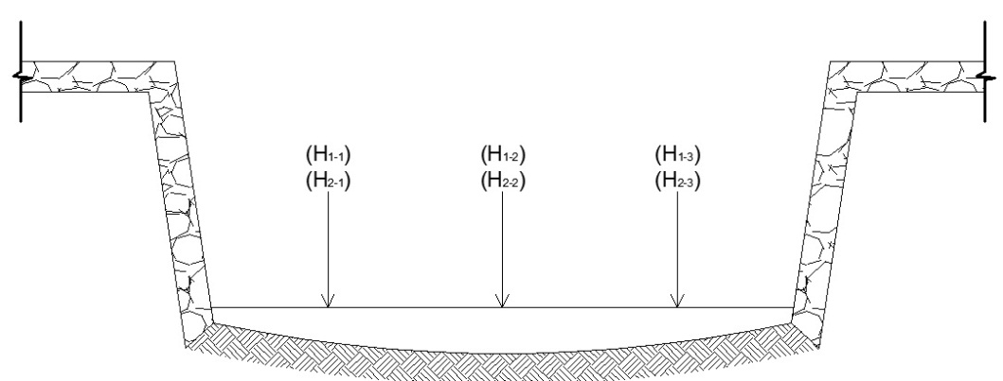

Gambar 2. Profil Melintang Saluran.

Semua titik diukur kedalamannya menggunakan penggaris kayu dan dihitung rata-rata kedalamannya menggunakan rumus :

$\overline{H}$ = ΣH / n

Dimana,

$\overline{H}$ = Rata-rata kedalaman aliran.  
ΣH = Jumlah kedalaman di semua titik.  
n = Jumlah titik yang diukur.

**Pengukuran Kecepatan Aliran**

Pengukuran kecepatan aliran peneliti mengacu pada ketentuan SNI mengenai tata cara pengukuran debit aliran sungai dan saluran terbuka menggunakan alat ukur arus dan pelampung, dengan media apung menggunakan potongan kayu. Langkah-langkah pengukuran kecepatan aliran adalah sebagai berikut :

1. Catat waktu (jam) akan dimulai pengukuran kecepatan aliran.
2. Apungkan balok kayu sebelum titik hulu.
3. Posisi kayu tepat di titik hulu (profil A) nyalakan stopwatch.
4. Poisisi kayu tepat di titik hilir (profil D) matikan stopwatch.
5. Ulangi langkah 2-3 hingga 3 kali pengukuran dengan posisi start yang berbeda.
6. Posisi start pertama di 1/3 kiri lebar saluran (T1), posisi start kedua di tengah saluran (T2) dan posisi start ketiga di 1/3 kanan lebar saluran (T3).

**Wawancara Warga**

Wawanacara dilakukan untuk mendapatkan informasi mengenai luapan aliran di saluran drainase. Data yang harus didapatkan adalah sebagai berikut :

1. Kondisi hujan yang mengakibatkan luapan.
2. Durasi hujan yang mengakibatkan luapan.
3. Tinggi genangan yang diakibatkan oleh luapan.
4. Waktu surut aliran tinggi.

**Studi Pustaka**

Pada tahap selanjutnya dilakukan pengumpulan dan pembelajaran terhadap bahan-bahan yang berhubungan dengan mikrohidro dan *ecodrainage system* yang akan direncanakan. Bahan-bahan tersebut berupa bahan yang dari tulisan-tulisan ilmiah, buku-buku dan juga tulisan-tulisan di internet yang berkaitan dengan mikrohidro dan *ecodrainage system*. Informasi yang didapat dari studi pustaka ini dapat digunakan sebagai acuan dalam pelaksanaan penelitian ini.

**Bagan Alir Metode Penelitian**

Alur penelitian merupakan tahap-tahap atau langkah-langkah yang dilakukan dalam pelaksanaan penelitian. Langkah-langkah dalam penelitian ini diperlihatkan seperti Gambar 3.

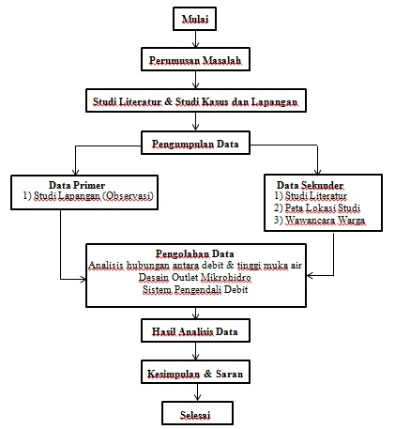

Gambar 3. Bagan Alir Metode Penelitian

**HASIL DAN PEMBAHASAN**

Hasil pengukuran ini bertujuan untuk mendapatkan nilai debit yang ada di saluran drainase Jalan Salatiga Kota Malang. Rumus debit yang digunakan peneliti adalah rumus :

Q = A.v

dimana,  
A = Luas penampang basah. (m²)  
v = kecepatan aliran. (m/detik)

Luas penampang basah dihitung dengan menggunakan data kedalaman aliran dan lebar saluran. Untuk kecepatan aliran data yang digunakan adalah data pengukuran kecepatan aliran menggunakan alat apung potongan kayu. Setelah mendapatkan hasil pengukuran kedalaman dan kecepatan aliran, peneliti bisa menghitung debit yang ada di saluran drainase. Tabel 1 menunjukkan perhitungan debit dari hasil pengukuran di lapangan.

|  |  |  |  |  |  |  |  |  |  |  |
| --- | --- | --- | --- | --- | --- | --- | --- | --- | --- | --- |
| No | Tanggal | Lebar Saluran (meter) | | Kedalaman Aliran (meter) | | Kecepatan Aliran (m/detik) | Luas Penampang (m²) | | Debit (m³/detik) | |
| (B x H) | | (A x Vrata) | |
| B1 | B2 | H1 rerata | H2 rerata | Vrata | A1 | A2 | Q1 | Q2 |
| 1 | 2 April 2019 | 1,65 | 2,57 | 0,1067 | 0,12 | 0,423 | 0,176 | 0,308 | 0,074 | 0,130 |
| 2 | 2 April 2019 | 1,8 | 2,55 | 0,19 | 0,17 | 0,61 | 0,342 | 0,434 | 0,209 | 0,264 |
| 3 | 11 Mei 2019 | 1,5 | 2,7 | 0,17 | 0,087 | 0,26 | 0,255 | 0,235 | 0,066 | 0,061 |
| 4 | 11 Mei 2019 | 3 | 2,8 | 0,36 | 0,067 | 0,27 | 1,080 | 0,188 | 0,292 | 0,051 |
| 5 | 11 Mei 2019 | 1,5 | 2,7 | 0,17 | 0,087 | 0,23 | 0,255 | 0,235 | 0,059 | 0,054 |
| 6 | 11 Mei 2019 | 3 | 2,8 | 0,36 | 0,067 | 0,27 | 1,080 | 0,188 | 0,292 | 0,051 |
| 7 | 16 Mei 2019 | 2,9 | 2,47 | 0,333 | 0,06 | 0,18 | 0,966 | 0,148 | 0,174 | 0,027 |
| 8 | 16 Mei 2019 | 2,9 | 2,47 | 0,32 | 0,06 | 0,22 | 0,928 | 0,148 | 0,204 | 0,033 |
| 9 | 16 Mei 2019 | 2,9 | 2,47 | 0,303 | 0,062 | 0,19 | 0,879 | 0,153 | 0,167 | 0,029 |
| 10 | 16 Mei 2019 | 2,9 | 2,47 | 0,303 | 0,06 | 0,19 | 0,879 | 0,148 | 0,167 | 0,028 |
| 11 | 18 Mei 2019 | 2,9 | 2,5 | 0,317 | 0,058 | 0,18 | 0,919 | 0,145 | 0,165 | 0,026 |
| 12 | 18 Mei 2019 | 2,9 | 2,5 | 0,327 | 0,057 | 0,2 | 0,948 | 0,143 | 0,190 | 0,029 |
| 13 | 18 Mei 2019 | 3,35 | 2,5 | 0,238 | 0,057 | 0,26 | 0,797 | 0,143 | 0,207 | 0,037 |
| 14 | 18 Mei 2019 | 3,35 | 2,5 | 0,223 | 0,057 | 0,31 | 0,747 | 0,143 | 0,232 | 0,044 |
| 15 | 21 Mei 2019 | 3,35 | 2,5 | 0,243 | 0,073 | 0,31 | 0,814 | 0,183 | 0,252 | 0,057 |
| 16 | 21 Mei 2019 | 3,35 | 2,75 | 0,233 | 0,062 | 0,29 | 0,781 | 0,171 | 0,226 | 0,049 |
| 17 | 21 Mei 2019 | 3,35 | 2,75 | 0,232 | 0,067 | 0,29 | 0,777 | 0,184 | 0,225 | 0,053 |
| 18 | 21 Mei 2019 | 3,35 | 2,75 | 0,233 | 0,07 | 0,32 | 0,781 | 0,193 | 0,250 | 0,062 |
| 19 | 25 Mei 2019 | 3,25 | 2,55 | 0,215 | 0,067 | 0,23 | 0,699 | 0,171 | 0,161 | 0,039 |
| 20 | 25 Mei 2019 | 3,25 | 2,55 | 0,23 | 0,07 | 0,23 | 0,748 | 0,179 | 0,172 | 0,041 |
| 21 | 25 Mei 2019 | 3,25 | 2,55 | 0,233 | 0,067 | 0,26 | 0,757 | 0,171 | 0,197 | 0,044 |
| 22 | 25 Mei 2019 | 3,25 | 2,6 | 0,233 | 0,065 | 0,26 | 0,757 | 0,169 | 0,197 | 0,044 |
| 23 | 22 Juni 2019 | 3,55 | 2,8 | 0,2 | 0,06 | 0,29 | 0,710 | 0,168 | 0,206 | 0,049 |
| 24 | 22 Juni 2019 | 3,55 | 2,8 | 0,183 | 0,06 | 0,23 | 0,650 | 0,168 | 0,149 | 0,039 |
| 25 | 22 Juni 2019 | 3,55 | 2,8 | 0,177 | 0,063 | 0,23 | 0,628 | 0,176 | 0,145 | 0,041 |
| 26 | 22 Juni 2019 | 3,55 | 2,8 | 0,193 | 0,06 | 0,24 | 0,685 | 0,168 | 0,164 | 0,040 |

Tabel 1. Tabel Perhitungan Debit.

**Analisa Hubungan Debit & Tinggi Muka Air**

Supadi (2006) dalam penelitiannya mengenai model regresi *rating curve* stasiun AWLR Jurug antara tinggi muka air dan debit pada Sungai Bengawan Solo menyatakan, untuk mengetahui hubungan antara debit (Q) dan tinggi muka air (H), maka dibuat model matematika dalam bentuk regresi linier dengan tinggi muka air (H) sebagai variabel tak bebas dan debit (Q) sebagai variabel bebas.

Liku kalibrasi (*ratting curve*) menurut Sri Harto (2000) adalah hubungan grafis antara tinggi muka air dengan debit. Liku kalibrasi diperoleh dengan sejumlah pengukuran terencana dengan mengkorelasikan dua variable yaitu tinggi muka air dan debit dapat dilakukan dengan menghubungkan titik-titik pengukuran dengan garis lengkung

Dengan mengetahui hubungan antara debit dan tinggi muka air, peneliti dapat mengetahui berapa besar debit aliran pada saat tinggi dengan menganalisi data yang sudah didapatkan. Tabel 2 menunjukkan nilai debit dan tinggi muka air di bagian hulu (H1;Q1), hilir (H2;Q2) dan rata-rata (Hrata;Qrata).

|  |  |  |  |  |  |  |
| --- | --- | --- | --- | --- | --- | --- |
| No. | H1 (m) | Q1 (m3/s) | H2 (m) | Q2 (m3/s) | Hrata (m) | Qrata (m3/s) |
| 1 | 0,107 | 0,074 | 0,120 | 0,130 | 0,113 | 0,102 |
| 2 | 0,190 | 0,208 | 0,170 | 0,263 | 0,180 | 0,235 |
| 3 | 0,170 | 0,068 | 0,087 | 0,062 | 0,128 | 0,065 |
| 4 | 0,360 | 0,290 | 0,067 | 0,050 | 0,213 | 0,170 |
| 5 | 0,170 | 0,059 | 0,087 | 0,054 | 0,128 | 0,056 |
| 6 | 0,360 | 0,297 | 0,067 | 0,051 | 0,213 | 0,174 |
| 7 | 0,333 | 0,177 | 0,060 | 0,027 | 0,197 | 0,102 |
| 8 | 0,320 | 0,208 | 0,060 | 0,033 | 0,190 | 0,121 |
| 9 | 0,303 | 0,166 | 0,062 | 0,029 | 0,183 | 0,097 |
| 10 | 0,303 | 0,164 | 0,060 | 0,028 | 0,182 | 0,096 |
| 11 | 0,317 | 0,168 | 0,058 | 0,027 | 0,188 | 0,098 |
| 12 | 0,327 | 0,192 | 0,057 | 0,029 | 0,192 | 0,110 |
| 13 | 0,238 | 0,207 | 0,057 | 0,037 | 0,148 | 0,122 |
| 14 | 0,223 | 0,233 | 0,057 | 0,044 | 0,140 | 0,139 |
| 15 | 0,243 | 0,254 | 0,073 | 0,063 | 0,158 | 0,158 |
| 16 | 0,233 | 0,225 | 0,062 | 0,049 | 0,148 | 0,137 |
| 17 | 0,232 | 0,223 | 0,067 | 0,053 | 0,149 | 0,138 |
| 18 | 0,233 | 0,253 | 0,070 | 0,062 | 0,152 | 0,157 |
| 19 | 0,215 | 0,163 | 0,067 | 0,040 | 0,141 | 0,101 |
| 20 | 0,230 | 0,168 | 0,070 | 0,040 | 0,150 | 0,104 |
| 21 | 0,233 | 0,195 | 0,067 | 0,044 | 0,150 | 0,119 |
| 22 | 0,233 | 0,193 | 0,065 | 0,043 | 0,149 | 0,118 |
| 23 | 0,200 | 0,208 | 0,060 | 0,049 | 0,130 | 0,129 |
| 24 | 0,183 | 0,152 | 0,060 | 0,039 | 0,122 | 0,095 |
| 25 | 0,177 | 0,145 | 0,063 | 0,041 | 0,120 | 0,093 |
| 26 | 0,193 | 0,167 | 0,060 | 0,041 | 0,127 | 0,104 |

Tabel 2. Tabel Nilai Debit dan Tinggi Muka Air.

Berikut adalah diagram *rating curve* hubungan antara debit dengan tinggi muka air pada masing-masing titik hulu, hilir dan rata-rata. Diagram dibuat dengan menggunakan perangkat lunak Microsoft Excel.

Gambar 4. Hubungan Debit & Tinggi Muka Air pada hulu.

Gambar 5. Hubungan Debit & Tinggi Muka Air pada hilir.

Gambar 6. Hubungan Debit & Tinggi Muka Air rata-rata.

Sesuai atau tidaknya model matematis regresi sederhana dengan data yang didapatkan dari hasil pengamatan dapat ditunjukkan dengan mengetahui besarnya nilai R2 atau koefisien determinasi. Koefisien determinasi menunjukkan seberapa jauh kesalahan dalam memperkirakan besaran variabel y dapat direduksi dengan menggunakan informasi yang dimiliki variabel x. Model persamaan regresi dianggap sempurna apabila nilai R2 = 1 , untuk mengetahui kevalidan suatu data nilai R2  harus lebih besar dari 0,8 dan tidak lebih dari 1 (0,8 < R2 < 1).

Hubungan debit dan tinggi muka air pada hilir (H2,Q2) menunjukkan hubungan yang kuat dengan nilai R2 = 0,8464 , dapat disimpulkan bahwa nilai R2 tersebut menunjukkan kevalidan data hubungan debit dan tinggi muka air di titik hilir. Data hubungan debit dan tinggi muka air pada hulu saluran drainase (H1,Q1) tidak bisa digunakan karena nilai R2 hanya sebesar 0,0065 . Data tersebut (H1,Q1) menjadi tidak valid karena pada penempatan titik hulu ditemukan gerusan.

Barokah dan Purwanto (2014) menulis dalam penelitiannya, bahwa adanya bangunan air menyebabkan perubahan karakteristik aliran seperti kecepatan dan turbulensi sehingga menimbulkan perubahan transport sedimen dan terjadinya gerusan. Sedangkan gerusan (scouring) merupakan suatu proses alamiah yang terjadi di sungai akibat pengaruh morfologi sungai, dapat berupa tikungan atau bagian penyempitan aliran sungai dan bisa juga karena adanya bangunan air (hydraulic structure) seperti jembatan.

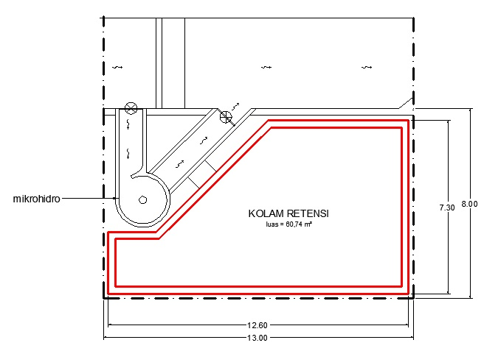

Gambar 7. Tampak Atas Kolam Retensi.

**Perhitungan Debit Rancangan**

Diketahui melalui perhitungan dan perencanaan didapat nilai debit yang melalui bendungan adalah 14,97 m³/detik. Pada perhitungan hubungan antara debit dan tinggi muka air didapat persamaan Q = 6,1826(h)1.8236, dengan Q adalah debit dan (h) adalah tinggi muka air. Direncanakan (h) = 1,7 meter ,karena tinggi saluran pada hulu sama dengan 1,7 meter dan pada saat debit tinggi air bisa meluap ke luar saluran drainase. Jadi nilai Q yang didapat adalah sebesar 16,27 m³/detik.

Qmikrohidro = Qsaluran - Qbendung

Qsaluran = 16,27 m³/detik.

Qbendung = 14,97 m³/detik.

maka, Qmikrohidro = 1,3 m³/detik.

**Desain Outlet Mikrohidro**

Desain outlet mikrohidro menggunakan konsep drainase berwawasan lingkungan atau *ecodrain*. Unit-unit *ecodrain* yang akan digunakan dalam perencanaan ini adalah kombinasi antara kolam retensi, bioretensi dan sumur resapan. Lahan yang tersedia berukuran 8 x 13 meter diukur dari sisi saluran drainase.

**Kolam Retensi**

Bentuk daripada kolam retensi mengikut bentuk lahan yang tersedia (Gambar 7). Maka didapat luas dari dasar kolam retensi (Akolam) sebesar 60,74 m². Kedalaman kolam retensi (Hkolam) yang akan direncanakan adalah 1 meter. Jadi volume kolam retensi (Vkolam) sebesar :

Vkolam = Akolam . Hkolam

= 60,74 m³

Waktu yang dibutuhkan untuk memenuhi kapasitas kolam retensi :

Qmikrohidro= 1,3 m³/detik

Vkolam = 60,74 m³

Tkolam = Vkolam / Qmikrohidro = 46,723 detik

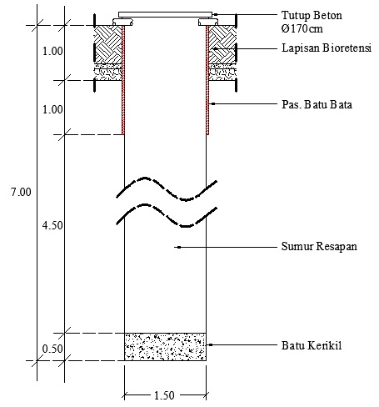

Gambar 8. Potongan Melintang Sumur Resapan.

**Sumur Resapan**

Peletakkan sumur resapan direncanakan berada di dasar kolam retensi. . Jenis sumur resapan dalam dengan bentuk lingkaran diameter 1,5 meter, konstruksi dinding terbuat dari batu bata tanpa diplester dan kedalaman sumur resapan ditentukan berdasarkan volume yang harus ditampung oleh sumur resapan.

Volume sumur resapan, jika kedalaman sumur resapan adalah 7 meter :

r = 0,75 m

Hsumur = 7 m

Vsumur = π.r².Hsumur

= 3,14 . 0,75² . 7 = 12,364 m³

Jumlah unit sumur resapan :

Vkolam = 60, 74 m³

Vsumur = 12,364 m³

Jumlah Unit = Vkolam / Vsumur

= 4,91 5 unit

Debit yang mampu diresap oleh tanah pada sumur resapan (Qo) :

Lporus = 5 m

k = 5.10-3 cm/detik

= 5.10-5 m/detik

Hsumur = 7 m

r = 0,75 m

Tkolam = 46,723 detik

Qo =

= 0,004896 m³/detik

Volume air yang meresap (Vrsp), jika waktu penuh kolam retensi adalah 46,723 detik :

Qo = 0,004896 m³/detik

T = 46,723 detik

Vrsp = Qo . T

= 0,228 m³

Jika per unit sumur resapan dapat meresapkan air sebesar 0,228 m³ dan jumlah sumur resapan 5 unit maka kapasitas total sumur :

Vtotal = (Vsumur + Vrsp) . 5

= (12,364 +0,228).5

= 62,96 m³

Maka debit yang dapat tertampung oleh sumur resapan dalam waktu 46,723 detik adalah :

Qsumur = Vtotal / Tkolam

= 62,96 / 46,723 = 1,347 m³/detik

**Bioretensi**

Prinsip kerja bioretensi dimanfaatkan untuk meresapkan air yang tertampung di dalam kolam retensi. Dengan lapisan tanah yang mengandung banyak pasir sedalam 70 cm dan pada dasar lapisan terdapat pasir dan kerikil sedalam 30 cm. Karena pada dasar kolam digali untuk sumur resapan, maka luas dasar kolam dikurangi luas permukaan total dari sumur resapan.

Abioretensi = Akolam - Asumur

= 60,74 - 10,05

= 50,69 m²

Volume air yang dapat diresap (Vrsp)

T = 46,723 detik

k = 5.10-5 m/detik

Abioretensi = 50,69 m²

Vrsp = (T/24) . Abioretensi . k

= (46,723/24) . 50,69 . 5 . 10-5

= 0,004934 m³

Kapasitas total bioretensi dihitung berdasarkan kapasitas kolam retensi ditambah volume yang dapat diresap lapisan bioretensi.

Vtotal = Vkolam + Vrsp

= 50,692 + 0,004934

= 50,6969 m³

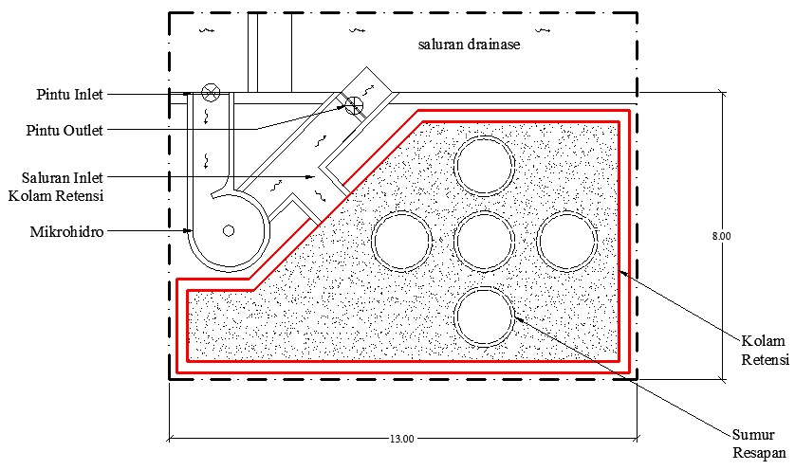

Gambar 4.14 Desain Outlet Mikrohidro.

Maka debit yang mampu ditampung oleh kombinasi antara kolam retensi dan bioretensi adalah :

Qbioretensi = Vtotal / Tkolam

= 50,6969 / 46,723

= 1,085 m³/detik

Total debit yang dapat ditampung adalah jumlah debit yang dapat diresap sumur resapan ditambah debit yang dapat diresap bioretensi :

Qtotal = Qsumur + Qbioretensi

= 1,347 + 1,085

= 2,432 m³/detik

Karena jumlah debit yang berasal dari mikrohidro adalah sebesar 1,3 m³/detik dan total debit yang mampu ditampung desain *ecodrain* sebesar 2,432 m³/detik, disimpulkan bahwa desain dapat digunakan karena debit yang diresap lebih besar daripada debit yang masuk.

**Sistem Pengendalian Debit**

Sistem pengendali debit dilengkapi dengan 2 pintu, yang pertama pintu yang berada di inlet dan di outlet. Pintu yang digunakan adalah pintu sorong dengan lebar 1 meter dan tinggi disesuaikan dengan tinggi saluran.

Pengoperasian pintu ditentukan berdasarkan kondisi debit yang ada di saluran drainase. Saat debit rendah, pintu inlet dibuka secara penuh dan pintu outlet dibuka secara penuh. Saat debit tinggi, pintu inlet dibuka secara penuh, sedangkan pintu outlet harus ditutup dengan tujuan mencegah aliran air dari saluran drainase masuk ke dalam saluran outlet dan air yang berasal dari mikrohidro akan mengalir menuju kolam retensi melalui saluran inlet kolam retensi.Lebar saluran inlet kolam retensi direncanakan selebar 1 meter dengan bentuk penampang segi empat.

**KESIMPULAN & SARAN**

**Kesimpulan**

1. Dari hasil penelitian debit di saluran drainase Jalan Salatiga, Kota Malang didapat data hubungan antara tinggi muka air dan debit yang kuat berdasarkan metode logaritmik, dengan nilai R2 = 0,8464 dan mendapatkan persamaan y = 6,1826x1.8236. Dari data hubungan tinggi muka air dan debit didapat besar debit pada saat tinggi muka air mencapai 1,7 meter adalah 16,27 m³/detik, debit yang melimpah diatas bendung sebesar 14,97 m³/detik dan debit yang masuk ke mikrohidro sebesar 1,3 m³/detik.
2. Dari hasil perencanaan desain outlet mikrhidro menggunakan prinsip *ecodrain* didapat hasil :
   1. Kolam Retensi, dengan bentuk mengikuti lahan yang tersedia dan kedalaman 1 meter. Kapasitas kolam retensi sebesar 60,74 m³ dan akan terisi penuh dalam waktu 46,723 detik.
   2. Sumur Resapan, berbentuk penampang lingkaran dengan diameter 1,5 meter dan kedalaman 7 meter. Jumlah sumur resapan 5 unit dengan total debit yang dapat diresap 1,347 m³/detik.
   3. Bioretensi, digunakan untuk meresapkan air yang ada di kolam retensi. Dengan material tanah berpasir sedalam 70 cm dan kerikil sedalam 30 cm, debit resapan bioretensi sebesar 1,085 m³/detik.
3. Dari hasil perencanaan sistem pengendali debit, digunakan pintu sorong di inlet dan outlet dengan lebar 1 meter dan tinggi disesuaikan dengan tinggi saluran. Pengoperasian pintu ditentukan berdasarkan kondisi debit. Saat debit rendah, pintu inlet dibuka penuh dan pintu outlet dibuka penuh. Saat debit tinggi, pintu inlet dibuka penuh dan pintu outlet ditutup. Saat aliran surut, pintu outlet dibuka untuk menghindari kelebihan kapasitas di unit-unit *ecodrain*.

**Saran**

1. Perlu penelitian lanjutan mengenai perhitungan intensitas hujan yang terjadi di lokasi studi.
2. Perlu penelitian lanjutan mengenai ketinggian muka air tanah di lokasi studi.
3. Perlu penelitian lanjutan mengenai perhitungan koefisien permeabilitas tanah yang ada di lokasi studi.
4. Perlu penelitian lanjutan mengenai karateristik aliran yang terjadi di sekitar pintu sorong.

**DAFTAR PUSTAKA**

Badan Standarisasi Nasional 2015. SNI 8066:2015. Tata Cara Pengukuran Debit Aliran Sungai dan Saluran Terbuka Menggunakan Alat Ukur Arus dan Pelampung.

Barokah, Ichsanul. dan Purwanto, Didik. 2014. *Pengaruh Variasi Debit Aliran Terhadap Gerusan Maksimal Di Bangunan Jembatan Dengan Menggunakan Program HEC-RAS.* INERSIA Vol. X, No. 2, Desember 2014.

Budinetro, Hermono S., Fatchan, A. Karim. dan Sahid, M. Nur. 2012. *Pengendalian Aliran Permukaan Akibat Perubahan Tata Guna Lahan Dengan Konsep Low Impact Development*. Seminar Nasional Teknik Sipil UMS 2012.

Kementrian Pekerjaan Umum. Tanpa Tahun. *Lampiran Panduan Pengelolaan Drainase Secara Terpadu Berwawasan Lingkungan (Ecodrain)*.

Riadi, Muchlisin. 2016. *Pembangkit Listrik Tenaga Mikrohidro (PLTMH)*. Kajianpustaka.com. Diakses tanggal 14 Mei 2019.

Sri Harto, BR. 2000. *Analisa Hidrologi*. Nafiri Offset. Yogyakarta.

Supadi. 2006. *Model Regresi Rating Curve Stasiun AWLR Jurug Antara Tinggi Muka Air dan Debit Pada Sungai Bengawan Solo*. Media Komunikasi Teknik Sipil Vol. 4, No. 2, Edisi XXXV Juni 2006.